作 者 推 荐
乔安•福斯特（Joanne Foster）

作者简介：

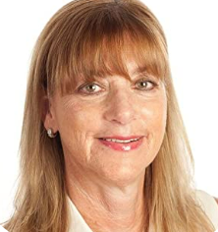
乔安•福斯特（Joanne Foster），教育学博士，儿童发展和资优教育专家，也是一位多次获奖的作家。福斯特博士的作品包括：《培养聪明孩子的小贴士》（ABCs of Raising Smarter Kids），《别再说“但是”：给有拖延症的青少年的建议》（Bust Your BUTS: Tips for Teens Who Procrastinate）(获得IBPA本杰明•富兰克林银奖)，《别“以后再说”：帮助儿童克服拖延症》（Not Now, Maybe Later: Helping Children Overcome Procrastination）。她和多娜•马修斯（Dona Matthews）博士合作创作的第三版《巧观资优学习：通过挑战和变革赋予家长和孩子权力》（Being Smart About Gifted Learning: Empowering Parents and Kids Through Challenge and Change），于2021年夏末出版。她还撰写客座博客和书籍章节，在《创意邮报》（The Creativity Post）和《第一代父母杂志》（First Time Parent Magazine）等许多出版物上发表文章。福斯特博士在多伦多大学任教数年，并继续担任教育顾问，为家长、教师、学校董事会和宣传团队提供咨询。她还举办关于学习、创造力、激励和儿童福利的演讲、网络研讨会和讲习班。

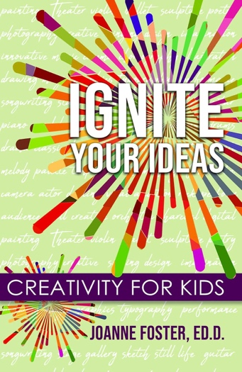
中文书名：《点燃你的奇思妙想：激发儿童创造力》
英文书名：IGNITE YOUR IDEAS: Creativity for Kids
作 者：Joanne Foster
出 版 社：Gifted Unlimited
代理公司：Yorwerth/ANA/Zoey
页 数：209页
出版时间：2023年8月
代理地区：中国大陆、台湾
审读资料：电子稿
类 型：家教育儿

内容简介：

感受创意之火带来的激情，本书中的创意将点燃你的想象力！

《点燃你的奇思妙想：激发儿童创造力》是资优教育专家乔安·福斯特（Joanne Foster）博士的第八部著作，适用于10岁及以上的儿童。当然，家长、教师和其他人也会在书中发现重要的信息和实用策略，以提升自己的创造力，并在生活中激发年轻人的创造力。该书形式简洁，内容贴近生活，读者很快就会明白创造力为何重要、如何培养并发展创造力、家庭成员如何相互支持、如果缺乏创造力怎么办，以及如何从内心激发创造力。各章节可以连续阅读，也可以按需拆分阅读。全书最后详细描述了激发创造力的100种可靠方法，涉及许多不同的兴趣领域，还有组织和优化这些方法的小贴士。在书中，福斯特博士还提供了最新的资料、发人深省的名言、小型词汇表、令人惊喜的发现以及其他有用的信息，这些都将增强孩子的好奇心，提升能力水平，探索世界的奥妙，并在家庭、学校和其他地方快乐地发挥创造力。

《点燃你的奇思妙想》不是一本儿童手工书，其中充满了各种创意，旨在通过艺术、技术、科学和其他领域，激发各种可能性。本书旨在寻找和抓住各种机会，去学习并实现创造性的表达。书中包含了众多关于发起、参与、分享和开展活动的建议。作者的获奖作品《打破你的拖延症》（Bust Your BUTS）揭示了拖延症的本质，为孩子和成年人注入了活力。同样，本书也为读者带来了启迪和激励。书中蕴含着丰富的理解和策略，为孩子和家人带来令人兴奋、易于理解的选择和快乐的创意体验。本书是帮助你激发有意义、有想象力的想法的绝佳选择。

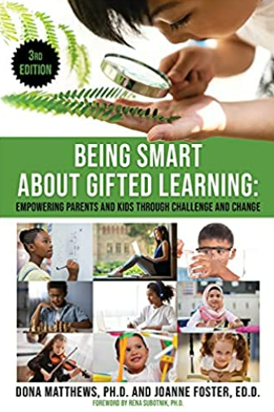
中文书名：《巧观资优学习：通过挑战和变革赋予家长和孩子权力》
英文书名：Being Smart About Gifted Learning: Empowering Parents and Kids Through Challenge and Change
作 者：Dona Matthews and Joanne Foster
出 版 社：Gifted Unlimited
代理公司：Yorwerth/ANA/Zoey
出版时间：2021年9月
代理地区：中国大陆、台湾
页 数：484页
审读资料：电子稿
类 型：家教育儿

内容简介：

在这本最新更新的第三版《巧观资优学习》中，作者提供了关于资优教育以及培养儿童和青少年能力的最新观点，讨论了公平和多样性、创造力、评估、家庭教育、神经可塑性、社会情绪问题，如此种种。马修斯和福斯特博士触及了多种问题和考虑，并分享了相关资源。本书适用于希望促进高水平发展、获得有意义的学习机会的父母、祖父母和教师。

《巧观资优学习》第三版综合了作者数十年来在资优教育领域的个人和专业经验，以及对每个孩子的快乐、挑战和独特性的共同认识。在这本书中，作者会讨论如何在儿童生活的方方面面助力于他们的学习和福祉。

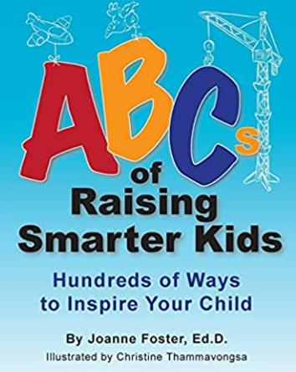
中文书名：《培养聪明孩子的小贴士：激励孩子的数百种方式》
英文书名：ABCs of Raising Smarter Kids: Hundreds of Ways to Inspire Your Child
作 者：Joanne Foster
出 版 社：Gifted Unlimited
代理公司：Yorwerth/ANA/Zoey
出版时间：2019年6月
代理地区：中国大陆、台湾
页 数：204页
审读资料：电子稿
类 型：家教育儿

内容简介：

在《培养聪明孩子的小贴士》中，获奖作家和资优教育专家乔安•福斯特博士揭示了帮助孩子成长的方法。从头至尾，她提供了有关儿童发展的有用信息，并分享了数百种现有资源和实用建议。每个字母/章节都有不同的主题重点，如教育，健康和幸福，动力和效率。配上克里斯汀·塔玛旺萨（Christine Thammavongsa）的精美插图，使得本书是一本内容全面，便于阅读，独特的育儿书。

媒体评价：

“本书针对广泛的重要话题提供了指导，这可能是就家庭动态、在学校或与同龄人的问题展开深入对话的开端。”
----詹妮弗·L·乔利博士（Jennifer L. Jolly），阿拉巴马大学资优教育教授；《资优教育杂志》（Journal for the Education of the Gifted）编辑
“《培养聪明孩子的小贴士》提供了富有洞察力的策略和资源，帮助父母促进孩子的智商，培养创造力，复原力和好奇心等核心优势。本书容易理解，内容全面，研究深入。”
----玛丽莲·普莱斯-米切尔博士（Marilyn Price－Mitchell），发展心理学家
“乔安•福斯特的新作信息丰富，可以用整整一学年的时间，每天应用一个有用的想法，但仍有足够的培养更聪明孩子的新方法和机会！”
----萨拉·迪梅尔曼（Sara Dimerman）- 心理学家/作者

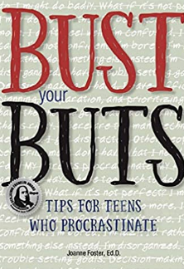
中文书名：《别再说“但是”：给有拖延症的青少年的建议》
英文书名：Bust Your Buts: Tips for Teens Who Procrastinate
作 者：Joanne Foster
出 版 社：Gifted Unlimited
代理公司：Yorwerth/ANA/Zoey
出版时间：2017年9月
代理地区：中国大陆、台湾
页 数：168页
审读资料：电子稿
类 型：家教育儿

内容简介：

为无法停止拖延的青少年编写。

书中含有数百条小建议，帮助摆脱“拖延症”患者常想的一些 “但是”：我有太多的事情要做，我感觉不舒服，我可能做得不好，我很困惑，我分心了，我宁愿做别的事情，还有其他人一直缠着我。

《别再说“但是”》能够帮助青少年提高效率，更好地利用时间，走向成功。本书获得IBPA本杰明·富兰克林银奖。

媒体评价：

“乔安·福斯特……是为数不多的会采取多样方法解决问题的作者之一。让我们面对现实吧——有时拖延的个人原因和外部原因都很充分，而迟迟不去做那些平淡无奇的必做琐事的原因也很充分！如果你想提高工作效率，把事情做好，也教你的孩子和学生“把事情做好”，那就赶紧拿起这本书，不要再拖延啦！”
----迈克尔·F·萧纳西（Michael F. Shaughnessy）博士，东新墨西哥大学教授；《国际资优教育》编辑

“所有青少年都会喜欢这本易读、轻松、实用的克服拖延症的指南。无论他们是偶尔拖延需要做的事情，还是已经养成了经常性的习惯，他们都会发现乔安-福斯特精彩的小贴士极具启发和激励效果——最重要的是，可以让他们摆脱拖延症。本书易于阅读、理解和应用，其中的策略将使人终生受益。”
----萨拉·查纳·拉德克利夫（Sarah Chana Radcliffe），教育学硕士，《修复恐惧》（The Fear Fix）的作者

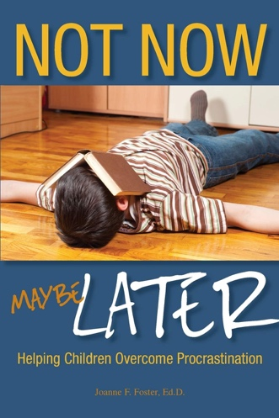
中文书名：《现在不行，以后再说：帮助孩子克服拖延症》
英文书名：NOT NOW, MAYBE LATER: Helping Children Overcome Procrastination
作 者：Joanne Foster
出 版 社：SCB Distributors
代理公司：Yorwerth/ANA/Zoey
页 数：212页
出版时间：2015年1月
代理地区：中国大陆、台湾
审读资料：电子稿
类 型：家教育儿

内容简介：

解决儿童拖延症，提高儿童学习效率！

拖延症与生活中的许多方面有关，包括成功与失败、校内外活动、个人的思想和情感以及动机。本书提供了250多个与拖延症作斗争的技巧，克服拖延症就是现在！

感谢您的阅读！
请将反馈信息发至：版权负责人
Email：Rights@nurnberg.com.cn
安德鲁·纳伯格联合国际有限公司北京代表处
北京市海淀区中关村大街甲59号中国人民大学文化大厦1705室, 邮编：100872
电话：010-82504106, 传真：010-82504200
公司网址：http://www.nurnberg.com.cn
书目下载：http://www.nurnberg.com.cn/booklist_zh/list.aspx
书讯浏览：http://www.nurnberg.com.cn/book/book.aspx
视频推荐：http://www.nurnberg.com.cn/video/video.aspx
豆瓣小站：http://site.douban.com/110577/
新浪微博：安德鲁纳伯格公司的微博_微博 (weibo.com)
微信订阅号：ANABJ2002


